КОМИТЕТ ПО ВОПРОСАМ ЗАКОННОСТИ, ПРАВОПОРЯДКА И БЕЗОПАСНОСТИ ПРАВИТЕЛЬСТВА САНКТ-ПЕТЕРБУРГА

Санкт-Петербургское государственное казенное образовательное учреждение дополнительного профессионального образования (повышение квалификации) специалистов «Учебно-методический центр по гражданской обороне, чрезвычайным ситуациям и пожарной безопасности»

Памятка
о личной безопасности в быту

Подготовка настоящей Памятки обусловлена реализацией требований статьи 19 Федерального закона
от 21.12.1994 г. N 68-ФЗ "О защите населения и территорий от чрезвычайных ситуаций природного и техногенного характера", где особо подчеркнута необходимость соблюдения гражданами мер безопасности в быту. Актуальность темы Памятки определена участившимися в последнее время случаями взрывов бытового газа, пожарами в жилых домах и квартирах, в том числе и от неисправной электропроводки и нарушениями эксплуатации электроприборов.
Правила поведения при пожаре

Пожары в жилых домах и квартирах возникают, как правило, в результате небрежного, халатного обращения с огнем (курение, применение открытых источников тепла и т. д ), а также нарушения эксплуатации электронагревательных приборов, внутриквартирной электропроводки, неисправности бытовых газовых приборов, шалости детей.

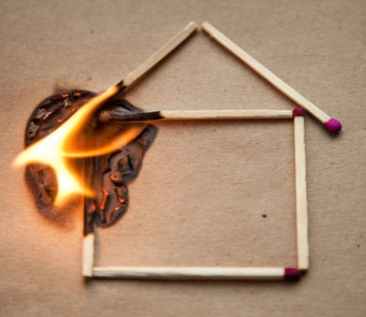

ПОЖАР в квартире (доме):

      - сообщите о пожаре в Единую службу спасения по телефону 101(112);
- выведите на улицу детей и престарелых.
Что нужно делать если:

- загорелось кухонное полотенце - бросить его в раковину, залить водой; еслираковина далеко или нет воды, то плотно прижать горящий конец полотенца разделочнойдоской, крышкой от кастрюли или другим негорящим концом того же полотенца;
- вспыхнуло масло на сковороде - плотно закрыть сковороду крышкой и выключить плиту. Нельзя в спешке хватать и нести сковороду, заливать горящее масло водой, так как произойдет бурное вскипание, разбрызгивание горящего масла, а в результате - ожоги рук, лица и множество очагов горения;
- загорелось содержимое мусорного ведра, мусорной корзины, небольшой коробки или газеты в почтовом ящике в подъезде - залить огонь водой;
- в квартире появился неприятный запах горелой изоляции — отключить электроэнергию на щите, обесточить квартиру, осмотреть помещение. Место, где можно
отключить в квартире электроэнергию, должны знать взрослые и дети школьного возраста;
- нельзя тушить водой аппаратуру, включенную в электросеть! При загорании телевизора, холодильника, утюга - нужно обесточить квартиру или отключить приборы,выдернув шнур из розетки, не подвергая свою жизнь опасности (розетка должна находиться в удобном для отключения месте);
- если горение только-только началось, необходимо накрыть отключенный от розетки утюг (телевизор) смоченными шерстяным одеялом, плотной тканью и прижать покраям так, чтобы не было доступа воздуха. Горение прекратится. Если же горение непрекратилось, надо срочно покинуть помещение, так как дым токсичен;
- небольшое пламя на обесточенном телевизоре можно залить водой, но при этомнадо находиться сбоку от телевизора во избежание травм от возможного взрыва кинескопа;
- когда воду использовать нельзя (горящий электроприбор находится под напряжением) или воды нет, то небольшой очаг горения можно попытаться засыпать питьевой или кальцинированной содой, стиральным порошком, песком, землей(например, из цветочного горшка);
- хорошо, если в доме есть огнетушитель (нужно уметь с ним обращаться). Но необходимо знать, что можно его использовать только в первые минуты, когда загорание не переросло в пожар.
Если самостоятельно с возгоранием справиться не удалось,в квартире много дыма и огонь набирает силу, немедленно покиньте квартиру, прикрыв за собой дверь.
Пользоваться лифтом ЗАПРЕЩЕНО!
При невозможности эвакуации из квартиры через лестничные марши используйте балконную лестницу, а если ее нет, то выйдите на балкон, закрыв плотно за собой дверь, и постарайтесь привлечь к себе внимание прохожих и пожарных.
Если нельзя использовать лестницы, и единственным путем к спасению может оказаться окно, ПОМНИТЕ!
Начиная с 4-го этажа,каждый второй прыжок смертелен!
Прежде чем прыгнуть, нужно бросить вниз матрасы, подушки, ковры, чтобы смягчить падение.
Если вы не можете выйти из квартиры:
- закройте окна, но не опускайте жалюзи;
- заткните все зазоры под дверьми мокрыми тряпками
- отключите электричество и перекройте газ;
- наполните водой ванну и другие большие емкости;
- снимите занавески(они могут загореться), так как стекла
под воздействием тепла могут треснуть и огонь легко
может перекинуться в помещение;
- облейте пол и двери водой, понизив таким образом их
температуру.

ПОЖАР на балконе(лоджии):
сообщите о пожаре в Единую службу спасения по телефону 101(112);
- попытайтесь потушить подручными средствами(водой, стиральным порошком, мокрой плотной тканью, землей из-под цветов и т.п.), в ходе тушения можно выбрасывать горящие вещи и предметы вниз, убедившись предварительно, что там нет людей;
- если огнь набирает силу и Ваши усилия тщетны, то немедленно покиньте балкон, плотно закрыв за собой дверь, чтобы вслед за Вами огонь не проник в комнату;
- закройте все форточки и двери, не создавайте сквозняка;
- предупредите соседей с верхних этажей, что у Вас пожар;
- по возможности организуйте встречу пожарных подразделений, укажите на очаг пожара.

Что НИКОГДА НЕ НУЖНО делать при пожаре в квартире (доме):
- бороться с пламенем самостоятельно, не вызвав пожарных(если Вы не справились с огнем за несколько секунд. Его распространение приведет к большому пожару);
- пытаться выйти через задымленный коридор или лестницу (дым очень токсичен, горячий воздух может обжечь легкие);
- спускаться по водосточным трубам и стоякам с помощью простыней и веревок (если в этом нет самой острой необходимости, ведь падение здесь без отсутствия особых навыков почти всегда неизбежно);
- прыгать из окна(начиная с 4-го этажа,каждый второй прыжок смертелен).

ПОЖАР в лифте:

Пожар в лифте - это очень страшное явление, особенно если люди при этомнаходятся в кабине лифта. Если есть хоть малейшее подозрение, что в кабине или в шахте лифта начинается пожар, ни в коем случае не следует входить в кабину, так как она может в любой момент начать двигаться самопроизвольно.
Если, находясь в кабине лифта, вами обнаружены очаги горения, первое, что нужно сделать - это нажать кнопку вызова диспетчера, сообщить о ситуации и попроситьо помощи. Такая кнопка есть в каждой кабине. Как правило, она красного цвета. Если кабина движется, не останавливайте её, а дождитесь остановки. Если кабина лифта остановилась между этажами, а огонь потушить не удалось -громко кричите, стучите в стенки кабины, зовите на помощь. Если кабина оказалась на этажной остановке, попытайтесь зонтом, ключами или другими предметами раздвинуть автоматические двери кабины и выбраться наружу. Зовите на помощь соседей. Если выйти из кабины лифта не удаётся, то до прибытия помощи прикройте нос и рот носовым платком, рукавом одежды или шарфом, смоченными любой жидкостью. Это может быть вода, молоко, газировка и т.п.

Первая помощь при ожогах:
- тщательно охладить обожженные участки кожи при помощи холодной воды. Длительность воздействия на пораженную область составляет 10-15 минут;
- наложить асептическую повязку. С обожженных частей тела необходимо срезать одежду и для профилактики вторичного инфицирования наложить повязку.
Внимание! Категорически запрещается применять мази, изготовленные на масляной основе, и прочие жиросодержащие продукты.Также нельзя обрабатывать кожу одеколоном и спиртосодержащими лосьонами. Обожженное место не следует накрывать пластырем, так как это затруднит попадание воздуха. Запрещено вскрывать пузыри, ведь таким образом может распространиться инфекция.
Безопасное обращение
с бытовым газом

Неисправность бытовых газовых приборов – основная причина утечки газа вследствие нарушения герметичности трубопроводов, соединительных узлов или самой плиты.

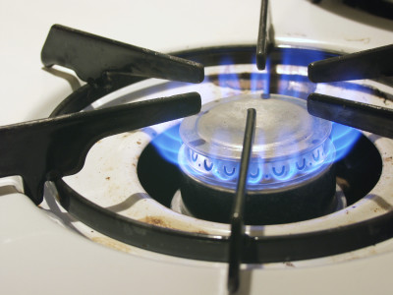
При запахе газа
в квартире:
- отключите плиту, перекройте подачу газа с помощью газопроводного крана, распахните окна(устройте сквозняк);
- выведите всех из квартиры;
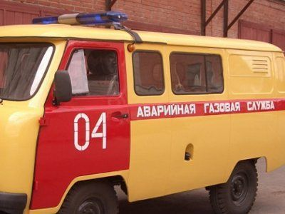
- не зажигайте огонь, не включайте и не выключайте никаких электроприборов, отключите электричество с помощью щитка;
- сами выйдите из квартиры, закрыв за собой плотно дверь;
НЕМЕДЛЕННО:
вызовите аварийную газовую службу (от соседей или вне квартиры), дождитесь ее прибытия на улице.

Четыре важных "нельзя"при эксплуатации или утечке газа в квартире:
1.Не ремонтируйте газовые приборы самостоятельно.
2.Не привязывайте к газовым трубам бельевых веревок и не используйте их в качестве заземления.
3.Не исправляйте сами дефекты газопроводных труб! Инструментом можно высечь роковую искру.
4.Не оставляйте без присмотра работающие газовые приборы, особенно - если доступ к ним имеют дети.

ПОМНИТЕ: Всегда перекрывайте газопроводный кран перед выходом из квартиры при аварийных ситуациях на газовых магистралях могут внезапно перекрыть газ, а потом вновь подать его без предупреждения!

При запахе газа в подъезде:
- определите место утечки газа;
- проветрите лестничную площадку;
- выйдя из подъезда и оставив входную дверь открытой, предупредите жильцов и входящих в подъезд людей об опасности;
- позвоните по мобильному телефону (на улице) в аварийную газовую службу;
- сообщите в диспетчерскую ЖКС о необходимости отключения лифта.

НЕДОПУСТИМО:
- нажимать на кнопку электрозвонка;
- звонить по телефону;
- включать/выключать свет;
- включать/выключать электроприборы;
- пользоваться лифтом;
- пользоваться открытым огнем, курить.

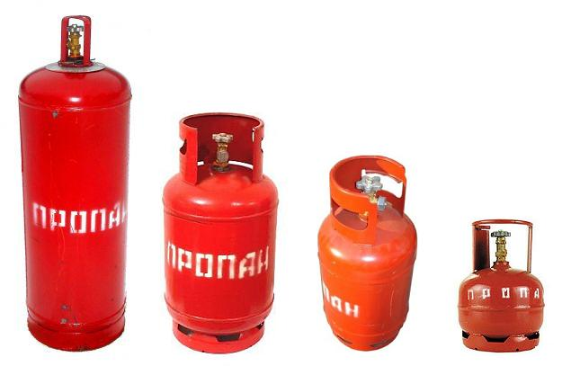

Техника безопасности

при эксплуатации баллонов

с газом

Сжиженный газ, находящийся в газовом баллоне, является пожароопасным и взрывоопасным веществом.

Взрыв емкости с газом, находящейся под давлением, может привести к большим разрушениям и людским жертвам.

Баллоны в помещении следует устанавливать на расстоянии не менее 1м от радиаторов отопления, других отопительных приборов, печей и не менее 0,5 м от газовой плиты.

При появлении в помещении запаха газа следует немедленно прекратить пользование газоиспользующим оборудованием (перекрыть краны на газоиспользующем оборудовании, краны на газопроводах перед газоиспользующем оборудованием, вентили газовых баллонов), открыть окна для проветривания помещения,

немедленно сообщить в аварийную службу тел.104.

Ремонтировать утечку газа своими силами - запрещено! Разборку и ремонт может производить только завод-изготовитель.

При этом в помещении запрещается зажигать огонь, курить, включать и выключать электроприборы и электроосвещение, пользоваться электрозвонками. Необходимо также удалить из загазованного помещения людей и домашних животных.

Первая помощь при отравлении газом:
- открыть все двери, окна, чтобы поступил свежий воздух;
- пострадавшего аккуратно уложить, расстегнуть ему воротник.
- дать человеку много питья, чтобы скорее вывести все токсичные вещества;
- с отравлением очень хорошо помогает справиться сорбент;
Если потерпевшему не станет лучше, срочно вызвать скорую помощь и доставить его в больницу.

Нарушение правил пользования электрическими приборами и неисправность электропроводки
(в основном это происходит из-за: перегрузок сетей, которая может быть вызвана, например, включением нескольких бытовых приборов в одну розетку; короткого замыкания, возникающего вследствие соединения двух проводников без изоляции; неправильным соединением проводов, их слабого крепления или сильного окисления) - всегда приводит к пожару!

Безопасное обращение с
электроприборами

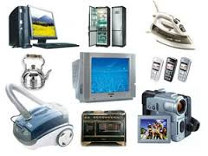

Правила электробезопасности:
- никогда не оставляйте включенные электроприборы без присмотра;
- когда Вы моете холодильник, другие бытовые электроприборы, меняете лампочку или предохранитель, отключите общий выключатель электричества в квартире;
- розетки должны быть как можно дальше от раковины, ванны. Не держите включенными бытовые электроприборы во время купания в ванной комнате, так как подключенные к сети электроприборы при попадании в воду вызывают тяжелые последствия;
- никогда не пользуйтесь феном или электробритвой, если они мокрые или имеют оголенные токопроводящие концы и детали;
- не вынимайте вилку из розетки, потянув за шнур (он может оборваться, оголив проводники находящиеся под напряжением);
- не ремонтируйте вилки электроприборов с помощью изоленты, меняйте их сразу, если они сломались;
- не беритесь за утюг мокрыми руками и не гладьте, стоя на полу босиком;
- прежде чем налить воду в емкость отпаривателя утюга, вытащите вилку из розетки;
- после того, как закончили пользоваться удлинителем, сначала выдерните вилку из розетки, а затем сворачивайте его;
- не перекручивайте и не завязывайте в узел провода, не защемляйте их дверьми (оконными форточками) и не закладывайте провода за водопроводные трубы, батареи отопления.

ПОМНИТЕ, что ток, протекающий в бытовой электросети, смертельно опасен!

- человеку, попавшему под напряжение, требуется немедленная помощь;
- прежде всего, быстро освободите его от воздействия тока (с помощью деревянной палки, резиновых перчаток, выключите прибор или рубильник, оттащите пострадавшего за сухую одежду одной рукой);
- подходите к пострадавшему только в резиновой обуви или шаркающим шагом (не отрывая подошв от пола), приставляя пятку шаркающей ноги к носку другой.

Первая помощь при поражении электротоком:

- если пострадавший в сознании, оставьте его лежащим на спине, с ногами, поднятыми на 30см;
- если он в бессознательном состоянии положите его горизонтально на спину, обязательно на что-нибудь твердое. Создайте приток свежего воздуха, дайте понюхать нашатырный спирт;
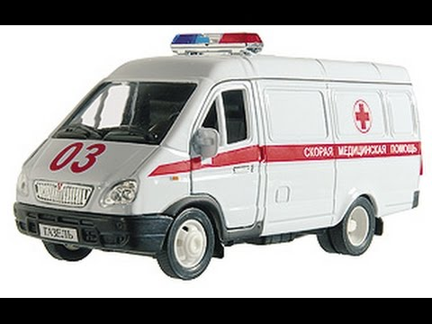
- при отсутствии у пострадавшего признаков жизни необходимо срочно вызвать скорую помощь и приступить к проведению искусственного дыхания «Рот ко рту», «Рот к носу» и одновременно осуществлять непрямой массаж сердца (при наличии соответствующей подготовки и (или) навыков).

Еще раз напоминаем Вам телефоны
вызова экстренной помощи:
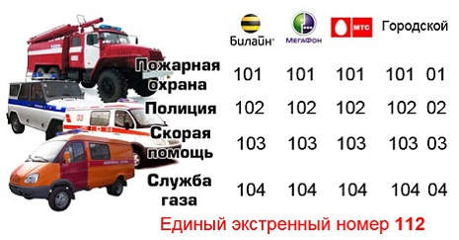

Набрав номер, нужно кратко сообщить следующее:

- причину вызова (пожар, ограбление, несчастный случай, запах газа и т.д.);
- точный адрес (улица, номер дома, квартиры, этаж, подъезд, код);
- Ваша фамилия и номер телефона;
- запишите или запомните фамилию дежурного диспетчера, принявшего Ваш вызов.

